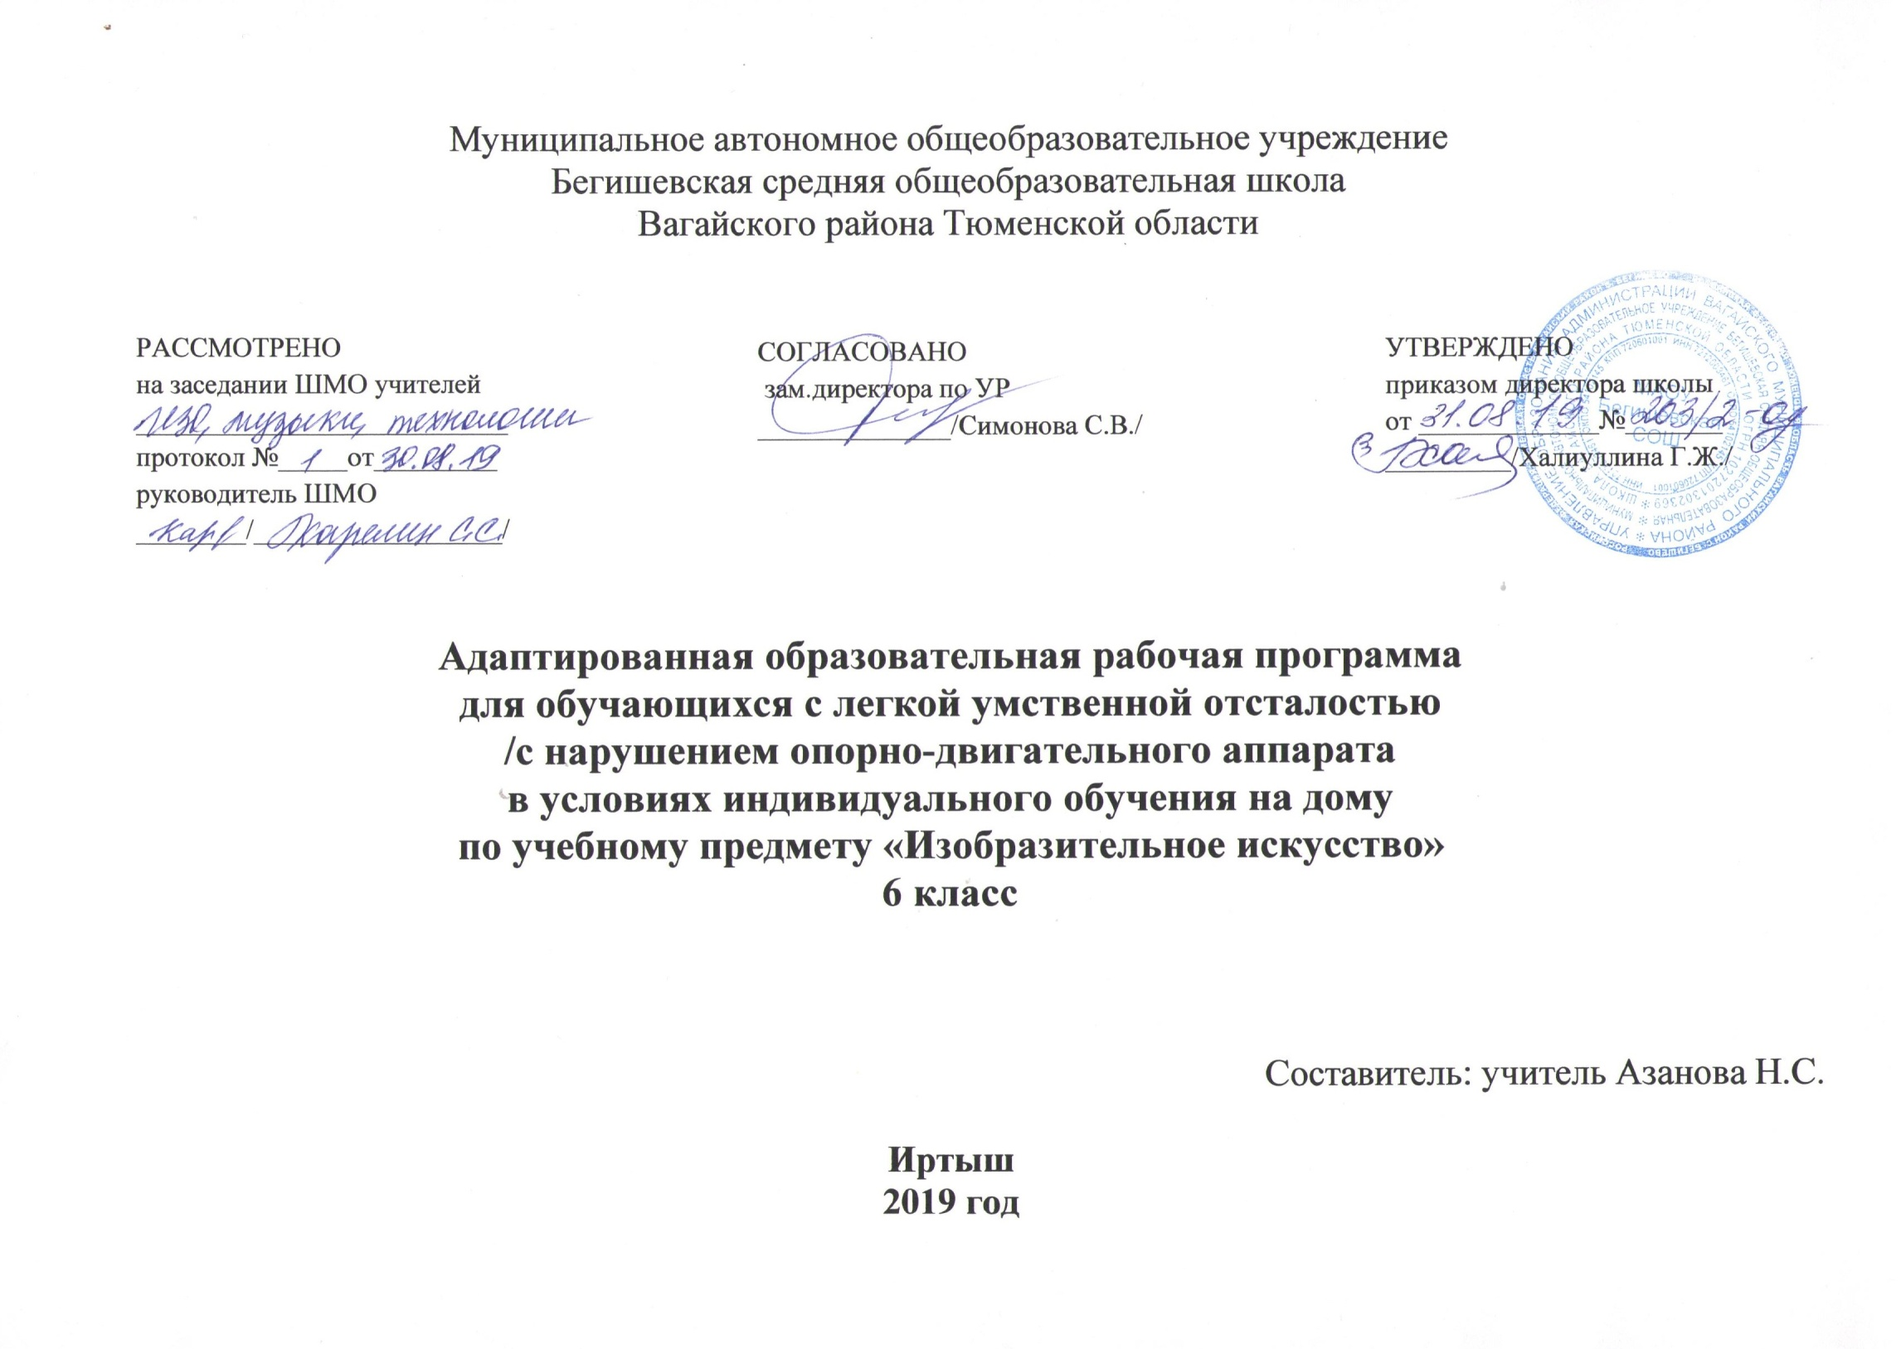
I. Планируемые результаты освоения учебного предмета
Учащиеся должны уметь:
- пользоваться простейшими вспомогательными линиями для проверки правильности рисунка;
- подбирать цвета изображаемых предметов и передавать их объемную форму;
- уметь подбирать гармонические сочетания цветов в декоративном рисовании;
- передавать связное содержание и осуществлять пространственную композицию в рисунках на темы;
- сравнивать свой рисунок с изображаемым предметом и исправлять замеченные в рисунке ошибки;
- делать отчет о проделанной работе, используя при этом термины, принятые в изобразительной деятельности;
- найти в картине главное, рассказать содержание картины, знать названия рассмотренных на уроках произведений изобразительного искусства, особенности изделий народных мастеров.

II. Предметное содержание учебного курса

Рисование с натуры. Содержанием уроков рисования с натуры является изображение разнообразных предметов, подобранных с учетом графических возможностей учащихся. Объекты изображения располагаются, как правило, несколько ниже уровня зрения. Во время работы должны быть 2-3 однотипные постановки, что обеспечит хорошую видимость для всех учащихся. Модели небольших размеров раздаются им на рабочие места.
Для активизации мыслительной деятельности учащихся целесообразно подбирать такие предметы. Чтобы можно было проводить их реальный анализ. Очень полезным в этом отношении может быть детский строительный конструктор. Позволяющий составлять из кубиков. Брусков и других фигур различные варианты построек (домики, башенки, воротца и т.п.)
Рисованию с натуры обязательно предшествует изучение ( обследование) изображаемого предмета: определение его формы, конструкции, величины составных частей, цвета и их взаимного расположения
У учащихся важно выработать потребность сравнивать свой рисунок с натурой и отдельные детали рисунка между собой. Существенное значение для этого имеет развитие у детей умения применять среднюю (осевую) линию, а также пользоваться вспомогательными (дополнительными) линиями для проверки правильности рисунка.
Декоративное рисование. Содержанием уроков декоративного рисования является составление различных узоров, предназначенных для украшения предметов обихода, а также оформление праздничных открыток, плакатов, пригласительных билетов и т.п.
Параллельно с практической работой на уроках декоративного рисования учащиеся знакомятся с отдельными образцами декоративно-прикладного искусства. Демонстрация произведений народных мастеров позволяет детям понять красоту изделий и целесообразность использования их в быту. Во время занятий школьники получают сведения о применении узоров на тканях, коврах, обоях, посуде, игрушках, знакомятся с художественной резьбой по дереву и кости, стеклом, керамикой и другими предметами быта.
Задания по декоративному рисованию должны иметь определенную последовательность: составление узоров по готовым образцам, по заданной схеме, из данных элементов, самостоятельное составление узоров. В ходе уроков отрабатываются умения гармонически сочетать цвета, ритмически повторять или чередовать элементы орнамента, что имеет коррекционно-развивающее значение для умственно-отсталых школьников.
Рисование на темы. Содержанием уроков рисования на темы является изображение предметов и явлений окружающей жизни и иллюстрирование отрывками из литературных произведений.
Рисование на темы должно тесно связываться с уроками рисования с натуры. Умения и навыки, полученные на уроках рисования с натуры, учащиеся переносят на рисунки тематического характера, в которых, как правило, изображается группа предметов, объединенных общим сюжетом и соответственно расположенная в пространстве.
Коррекционно-воспитательные задачи, стоящие перед уроками тематического рисования, будут решаться значительно эффективнее, если перед практической работой школьников проводится соответствующая теоретическая подготовительная работа. Необходимо предложить учащимся определить сюжет, назвать и устно описать объекты изображения, рассказать как, где и в какой последовательности их нарисовать. Для более точной передачи предметов в рисунке целесообразно использовать реальные объекты (когда это возможно), а для более точного расположения элементов рисунка на листе бумаги следует активнее включать комбинаторную деятельность учащегося с моделями и макетами.
Беседы об изобразительном искусстве. Для бесед выделяются специальные уроки. На одном уроке рекомендуется показывать не более 3-4 произведений живописи, скульптуры, графики, подобранных на одну тему, или 5-6 предметов декоративно-прикладного искусства. Большое внимание необходимо уделять выработке умения определять сюжет, понимать содержание произведения и его главную мысль, а также некоторые доступные средства художественной выразительности.

III.Тематическое планирование с указанием количества часов, отводимых на освоение каждой темы
Тема раздела | № урока | Тема урока | Количество часов
Рисование с натуры. | 1 | Беседа на тему»Декоративно-прикладное искусство» (народные игрушки- глина, дерево)  Составление сетчатого узора для детской ткани | 1
 | 2 | Рисование натюрморта из фруктов- яблоко и груша  Рисование натюрморта из овощей- морковь, лук,огурец | 1
Декоративное рисование | 3 | Декоративное рисование- составление симметрического узора  Декоративное рисование- эскиз значка «За хорошую учебу» | 1
Беседы об изобразительном искусстве | 4 | Беседа об изобразительном искусстве: «Живопись». Картины художников В.Фирсова «Юный живописец», В.Серова «Девочка с персиками», П.Кончаловского «Сирень». | 1
Рисование с натуры. | 5 | Рисование с натуры любимой игрушки  Рисование с натуры постройки из элементов строительного материала | 1
Рисование на темы | 6 | Рисование на тему «Что мы видели на стройке» (содержание рисунка: несколько строящихся многоэтажных домов, подъемный кран, стрелакоторого несет панель, машина везет плиты, экскаватор роет траншею, бульдозер засыпает яму и т.п.) | 1
Беседы об изобразительном искусстве | 7 | Беседа об изобразительном искусстве:» Скульптура как вид изобразительного искусства» (Э.Фальконе «Медный всадник», Ф.Фивейский «Сильнее смерти», Вучетич»Статуя воина-освободителя» в Тептов-парке в Берлине) | 1
Декоративное рисование | 8 | Рисование новогодней открытки (элементы оформления- снежинки, звезды, серпантин, конфетти, елочные игрушки ит.п.)  Изготовление новогодних карнавальных масок | 1
Рисование на темы | 9 | Рисование с натуры предметов цилиндрической формы, расположенных ниже уровня зрения (эмалированная кастрюля и кружка) | 1
 | 10 | Рисование на тему «прошлое нашей Родины в произведениях живописи»  ( А.Бубнов «Утро на Куликовом поле», В.Васнецов «Богатыри», В.Суриков»Переход Суворова через Альпы») | 1
Рисование с натуры. | 11 | Рисование с натуры кофейника- объемного предмета кононической формы .  Рисование с натуры объемного предмета сложной (комбинированной ) формы и его декоративное оформление- ваза для цветов. | 1
 | 12 | Рисование с натуры объемного предмета сложной (комбинированной ) формы и его декоративное оформление- подсвечник со свечой.  Рисование «ленточного» шрифта по клеткам (отдельные слова- Артамонов Андрей) | 1
 | 13 | Иллюстрирование отрывка из «Сказки о царе Салтане» А.С.Пушкина ( «пушки с пристани палят, кораблю пристать велят» или «Белка песенки поет. да орешки все грызет») | 1
 | 14 | Рисование по памяти по представлению ( домашнее животное-кот, собака, корова, лошадь ит.п.) | 1
 | 15 | Рисование птиц с картинки (скворца, грача, вороны, чайки. галки- по выбору) | 1
Рисование на темы | 16 | Рисование на тему «Птицы- наши друзья»  Рисование предмета шаровидной формы- глобуса | 1
 | 17 | Беседа об изобразительном искусстве с показом репродукций картин о Великой Отечественной войне против фашистских захватчиков  Декоративное оформление почтового конверта | 1
Итого | 17 часов

